Caseware integratie met Visionplanner – Eenmalig stappenplan
Vanaf versie 3.18 van Visionplanner is het mogelijk om vanuit Caseware 2010 en hoger tussentijdse rapportages te genereren. Zowel Caseware als wel Visionplanner dienen op de reguliere wijze geïnstalleerd te worden. Vervolgens moeten de visionplanner sjablonen in de documentenbibliotheek van Caseware geplaatst worden. De sjablonen worden automatisch mee geïnstalleerd met Visionplanner. Na installatie van Caseware en Visionplanner volgt u het onderstaande stappenplan:
- Start Caseware en open een willekeurig klantdossier
- Klik op de knop om de documentenbibliotheek van Caseware te openen
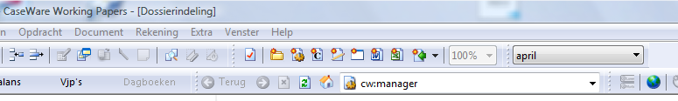
- Klik op de knop Bewerken
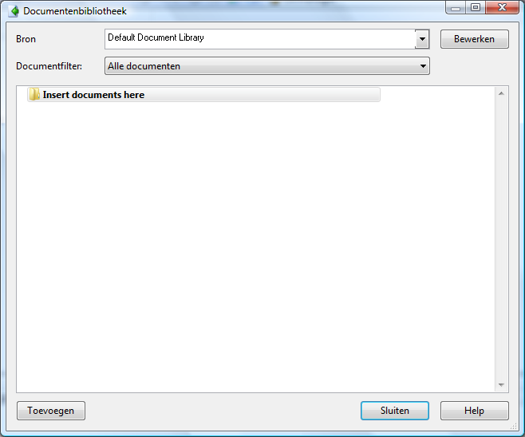

- Open nu de Windows verkenner en blader naar de installatiemap van Visionplanner.
Tip: indien u niet weet waar de installatiemap staat, kunt u Visionplanner starten middels de snelkoppeling. Ga dan naar het menu Help | Licentie en gebruik hier de toetsencombinatie CTRL-E. De installatiemap wordt dan geopend in de Windows verkenner.
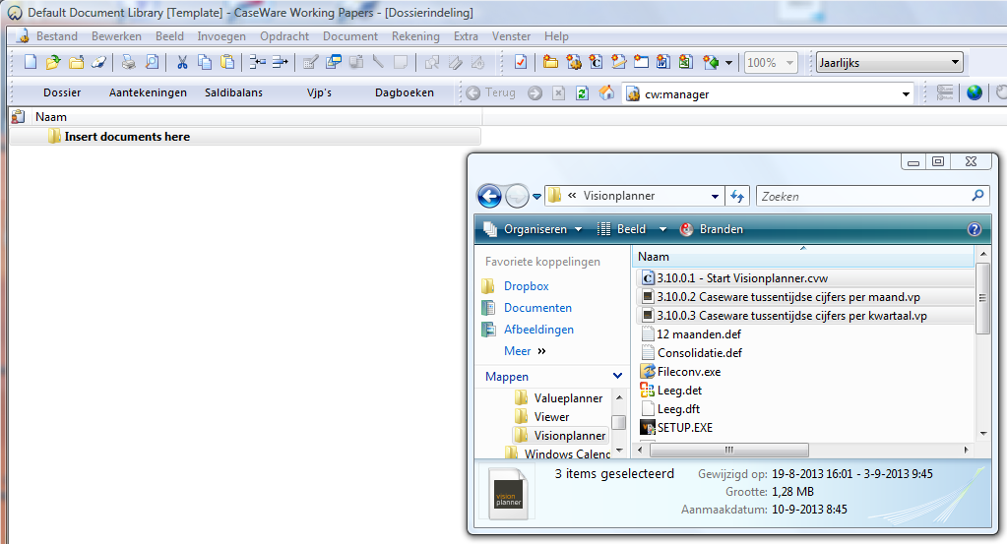

- Selecteer de bestanden:
- 3.10.0.1 – Start Visionplanner.cvw
- 3.10.0.2 Caseware tussentijdse cijfers per maand.vp
- 3.10.0.3 Caseware tussentijdse cijfers per kwartaal.vp
en versleep deze naar het caseware scherm.
- Sluit de Windows verkenner en sluit Caseware

Caseware integratie met Visionplanner – Toepassing voor klanten
Nadat het eenmalige stappenplan is doorlopen kunnen de tussentijdse rapporten voor klanten gegenereerd worden. Volg hiervoor het onderstaande stappenplan:
- Start Caseware en open het betreffende klantdossier.
- Klik op het icoontje om de documentenbibliotheek te starten
- Selecteer de onderstaande bestanden
- 3.10.0.1 – Start Visionplanner.cvw
- 3.10.0.2 Caseware tussentijdse cijfers per maand.vp
- 3.10.0.3 Caseware tussentijdse cijfers per kwartaal.vp
en versleep deze naar het caseware scherm.
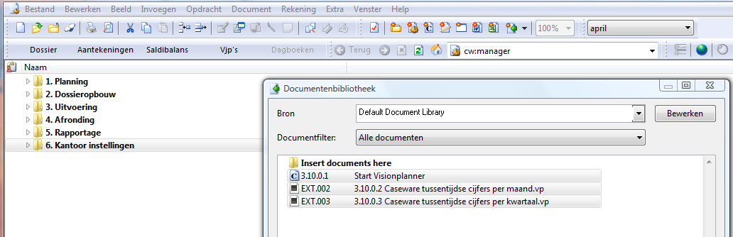
- Selecteer nu de maand of het kwartaal waarover de tussentijdse rapportage gewenst is

- Dubbelklik nu op Start Visionplanner.cvw en selecteer het maand of kwartaal sjabloon (afhankelijk van de hiervoor gemaakte keuze).
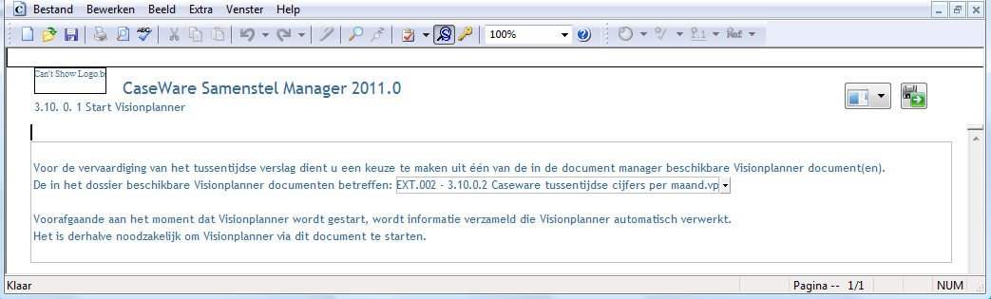

- Klik vervolgens rechtsboven op het menu en kies ‘Starten Visionplanner’
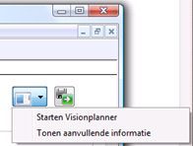
Er wordt nu een script gestart waarbij een aantal handelingen achter elkaar worden uitgevoerd, zoals het overzetten van naam en adresgegevens, aangepaste omzetgroepomschrijvingen, alle financiële gegevens ed. Vervolgens wordt automatisch het rapport gegenereerd en dit wordt als pdf opgeslagen in het caseware klant dossier.

- Klik nu op de knop naast het menu om het script te sluiten. Vervolgens kan het scherm gesloten worden.

- Door te dubbelklikken op het pdf bestand kan het gegenereerde rapport bekeken worden.

